ATELIER MEMOIRE «  LE REMUE MENINGES »

Association au service de la mémoire déclarée à la s préfecture de Douai le 30/01/2008 n° W593001996

**COUPON DE RESERVATION DE JACINTHES EMBALLEES ET PRETES A OFFRIR**

**A RETIRER LE VENDREDI 13 DECEMBRE A LA SALLE MOISE DUFOUR DE 16H A 18H**

**NOM……………………………………………………………PRENOM……………………………………………………**

**ADRESSE…………………………………………………………………………………………………………………………**

**TELEPHONE………………………………………………….MAIL……………………………………………………..**

**PRIX : 5€ LA JACINTHE ……. X 5€ = ……….€**

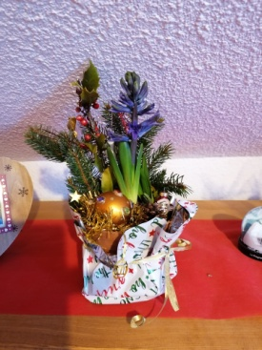 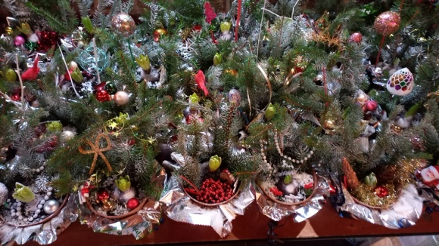 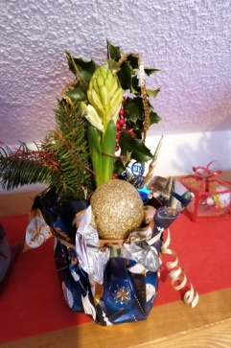

**Coupon – réponse à déposer dans la boîte prévue à cet effet à l’accueil de la mairie *Avant le 5 décembre* accompagné du chèque à l’ordre du «  Remue-Méninges »**

**Contact :Martine Delzenne : 06.81.54.72.94 et ou Marie-Olga Grémeaux : 06.10.67.50.68**